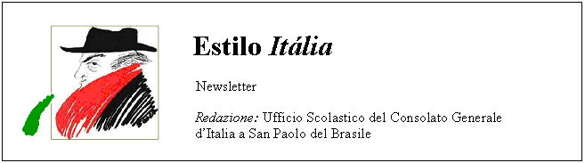
Quindicinale. N° 053 – Lunedì 11 febbraio 2008.
Estilo Itália promuove la conoscenza della lingua italiana nelle scuole del Brasile. Il suo logo è una famosa autocaricatura di Federico Fellini. Per ricevere la newsletter inviare un messaggio a dirdidattica.sanpaolo@esteri.it con oggetto Estilo Itália, indicando il nome completo e i recapiti. Per cancellarsi inviare un messaggio bianco con oggetto Remove. Per scaricare i numeri arretrati: http://www.povo.it/estiloitalia/. Per scaricare lo speciale con risorse didattiche gratuite, cliccare qui.

>>><><><><><><><><><><><<<
 | ROMA. La fiducia al Governo, chiesta al Senato il 24 gennaio scorso dal Presidente del Consiglio Romano Prodi, ha avuto come risultato 156 voti favorevoli e 161 contrari. La quindicesima legislatura, iniziata nell’aprile 2006 dopo le ultime elezioni politiche, è durata venti mesi. Mercoledì 6 febbraio il Presidente della Repubblica Giorgio Napolitano ha siglato il decreto di scioglimento delle Camere, controfirmato, come vuole la Costituzione, dal Presidente del Consiglio in carica. Il Consiglio dei Ministri, riunitosi subito dopo, ha fissato le elezioni per il rinnovo delle Camere a domenica 13 e lunedì 14 aprile.

>>><><><><><><><><><><><<<
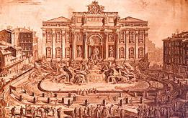 | MOSTRE. L’anno scorso di questi tempi era in corso a Roma la mostra “La Roma di Piranesi. La città del Settecento nelle grandi vedute” (a sinistra, la Fontana di Trevi). Ma il grande architetto Giovanni Battista Piranesi (1720-1778) era anche un geniale arredatore di interni. Lo ha rivelato un’altra mostra, “Piranesi, as designer”, che si è appena conclusa nel Museo Cooper-Hewitt di New York ed è sul punto di trasferirsi in Olanda, nel Teylers Musem di Haarlem. Piranesi, as globetrotter.

>>><><><><><><><><><><><<<
 | CAMPIONI. Questo velista dall’aria fiera, che guarda lontano, si chiama Carlo Mazzaferri ed è campione brasiliano 2007 della classe Optimist. Nella foto non si vede, ma indossa due gloriose divise: una è dello Yacht Club Santo Amaro, l’altra è della Scuola italiana Eugenio Montale di San Paolo. È il secondo anno che Carlo vince la coppa: la sorella minore Claudia, anche lei montaliana, si è piazzata seconda nella categoria femminile. Nel marzo prossimo Carlo e Claudia rappresenteranno il Brasile nel campionato sudamericano di Paracas (Perù).

>>><><><><><><><><><><><<<
 | SAN PAOLO. È in corso presso la Galleria d’Arte del Sesi di Avenida Paulista la mostra Segall realista, con 146 opere del pittore di origine lituana, cittadino brasiliano dal 1927. Lasar Segall, nato a Vilna nel 1891, espose per la prima volta a San Paolo nel 1913, in Rua São Bento, immediatamente prima dei pittori italiani Tommaso e Michele Cascella. Nel 1926 Segall si trasferì definitivamente in Brasile, dove fu influenzato dal movimento modernista. Nel 1937 dieci sue opere furono inserite a Monaco nella mostra “Arte degenerata”, organizzata contro l’arte contemporanea. La casa di Segall, morto a San Paolo nel 1957, oggi è un Museo. A sinistra, “Incontro” (1924).

>>><><><><><><><><><><><<<
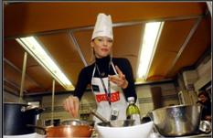 | MILANO. La top model brasiliana Shalana Santana, con il piatto tradizionale italiano “lenticchie e baccalà”, ha vinto una sfida tra indossatrici, organizzata a Milano dalla Scuola della Cucina italiana. Il concorso ha centrato il suo obiettivo: attirare l’attenzione sui rischi dell’anoressia e nello stesso tempo "sfatare un pregiudizio che vuole le bellezze in passerella troppo magre e lontane dai piaceri della buona tavola". A sinistra, la brava Shalana tra i fornelli. Ma la buona cucina, in cosa consiste?

>>><><><><><><><><><><><<<
 | SEMPLICISSIMO. La buona cucina, che aiuta a star bene, sta nell’assortimento dei sapori, nella forza del gusto e nella bontà degli ingredienti. Perfetto. Ma... oggi cosa cucino? Niente paura. Questo sito italiano offre un repertorio vastissimo di antipasti, primi piatti (tra cui regna indiscussa la pasta), carni, pesci, verdure, dolci, panini, idee per i rinfreschi domestici e, dulcis in fundo, una rubrica per chi rischia la vita ogni giorno pasticciando tra surgelati e precotti. Oggi cosa cucino? Zuppa di porri? Calamari al vino? Coraggio, anche nel microonde si può.

Estilo Itália nº 053. Newsletter quindicinale a cura dell'Ufficio Scolastico del Consolato Generale d'Italia a San Paolo del Brasile. Numeri arretrati: http://www.povo.it/estiloitalia/

